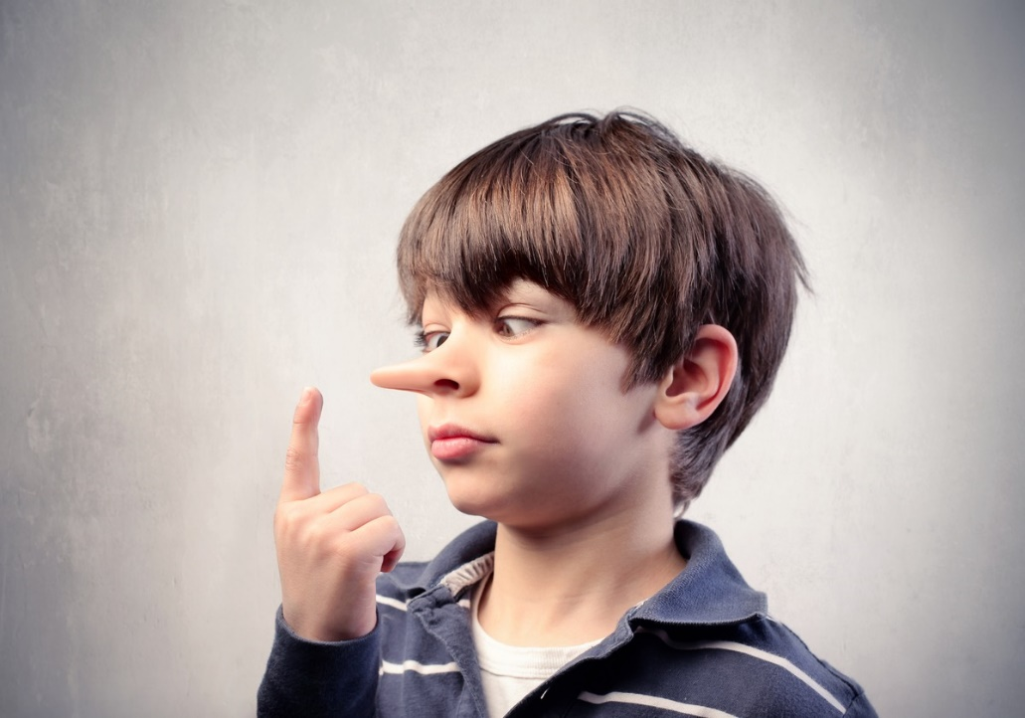
GDY DZIECKO KŁAMIE …
Odkrycie, że dziecko kłamie budzi w dorosłych niepokój i zmusza do zastanowienia się nad tym, co powoduje mówienie nieprawdy. Rozważamy czy to wpływ niewłaściwych metod wychowawczych? A może zły wpływ środowiska, w którym dziecko przebywa? Szukamy odpowiedzi na pytanie czemu służą te kłamstwa? Próbujemy znaleźć sposoby by pomóc dziecku, aby więcej nie kłamało.
Poruszając temat kłamstwa konieczne jest rozróżnienie kłamstwa pozornego i kłamstwa rozmyślnego.
Kłamstwo pozorne – to mówienie nieprawdy bez zamiaru wprowadzenia kogoś w błąd. Są to kłamstwa typowe dla dzieci młodszych, szczególnie obfituje w nie wiek przedszkolny. Dziecko opowiada rozmaite przygody, które są wytworem jego wyobraźni. Ich źródłem jest duża sugestywność dziecka oraz kłopoty z odróżnieniem tego, co realne, od tego, co fantastyczne. Dziecko często przyjmuje za własne spostrzeżenia innych.
Kłamstwo rozmyślne – to mówienie nieprawdy celem wprowadzenia kogoś w błąd. Powodem takiego kłamstwa może być:
- lęk przed karą za to, co dziecko zrobiło;
- uchylanie się od obowiązków;
- własne korzyści;
- zaimponowanie innym;
- obawa przed ośmieszeniem (u starszych dzieci);
- obawa przed zranieniem kogoś.
Kłamstwo rozmyślne może pojawić się już u 3-letniego dziecka. Są one bardzo naiwne, najczęściej spowodowane chęcią uniknięcia przykrości i kary. Aby jednak mówić
o rzeczywiście rozmyślnym kłamstwie, dziecko musi osiągnąć odpowiedni poziom rozwoju umysłowego, emocjonalnego, społecznego oraz moralnego. Mówienie nieprawdy jest wtedy celowe, świadome i służy dziecku dla osiągnięcia z góry ustalonego przez nie celu. Dziecko kłamie, choć wie, że jest to złe i sprawia innym przykrość.
Właściwe zareagowanie na kłamstwo dziecka wymaga od rodzica poprawnego rozpoznania, z jakim kłamstwem mamy do czynienia: z rozmyślnym czy z pozornym.
Jeśli jest to kłamstwo pozorne (fantazjowanie, konfabulacje) dziecko nie powinno być za nie karane, krytykowane czy wyśmiewane. Dobrze jest je pochwalić za pomysłowość, za fantazję, wyobraźnię, ale jednocześnie pomóc w realnej ocenie czy to, o czym mówi może się zdarzyć naprawdę. Dobrze jest porozmawiać o tym, gdzie widziało taką sytuację, czy może było to zdarzenie z bajki, oglądanego filmu, a może miało taki sen, może ktoś mu o tym opowiedział? Taką rozmowę korzystnie jest zakończyć wspólnym ustaleniem, co mogłoby wydarzyć się rzeczywiście. Dziecięce fantazjowanie i konfabulacje mogą przerodzić się
w kłamstwo rozmyślne, gdy będziemy utwierdzać dziecko w przekonaniu, że wierzymy we wszystko to, co ono opowiada. Kłamstwa pozorne prawie zupełnie mijają wraz z wiekiem
i rozwojem dziecka.
Jeśli dziecko kłamie rozmyślnie zanim zareagujemy dobrze jest zastanowić się, dlaczego skłamało. Jeśli kłamie, bo boi się konsekwencji jakie spodziewa się ponieść za swoje niewłaściwe zachowanie, to jako rodzice powinniśmy rozważyć czy stosowane przez nas konsekwencje są adekwatne i czy właściwie doceniamy mówienie prawdy. Czy nie jest tak, że dziecko tak za przyznanie się do winy, jak i za kłamstwo zostaje tak samo potraktowane
i poniesie te same konsekwencje? Jak doceniamy prawdę? Czy przyznanie się do prawdy powinno być zwolnieniem z poniesienia konsekwencji? Oczywiście, że NIE! Natomiast ważne jest, by dziecko zostało pochwalenie za odwagę przyznania się i powiedzenia prawdy. Następnie ustalamy z nim, jak może naprawić to, co zrobiło źle i to będą naturalne konsekwencje jakie poniesie (bezpośrednio związane z daną sytuacją). Np. Dziecko obraziło kolegę w szkole, przyznaje się do tego. Ustalamy, że przeprosi kolegę następnego dnia
w szkole i robi to w naszej obecności czy w obecności nauczyciela. Konsekwencje naturalne
i logicznie związane z daną sytuacją uczą ponoszenia odpowiedzialności za swoje zachowanie (rozlałeś coś to trzeba to wytrzeć, zabrałeś coś bez pozwolenia, to musisz to oddać
i przeprosić, zniszczyłeś rzecz należącą do innej osoby, to musisz wyrównać stratę – odkupić lub oddać swoją, obraziłeś kogoś czy uderzyłeś, to należy teraz przeprosić, nie wykonałeś swoich obowiązków w wyznaczonym czasie, to teraz zamiast się bawić, grać czy oglądać musisz je wykonać, itp.).
Jeśli dziecko kłamie, by uchylić się od obowiązków, należy rozważyć, dlaczego to robi. Czy może ma ich za dużo, a może są dla niego za trudne? Może nie jest przyzwyczajone do ich wykonywania, bo dotąd nie wymagaliśmy tego od niego? Może potrzebuje naszej pomocy
i stopniowego przyzwyczajenia do wypełniania obowiązków? Tu ważna jest nasza konsekwencja, jasne stawianie wymagań i chwalenie za dobrze wykonane obowiązki. Nic tak nie mobilizuje do działania jak dobra pochwała.
Jeśli dziecko kłamie, by zaimponować innym może to być sygnał, że czegoś mu brakuje, że czuje się niedoceniane, odrzucone przez otoczenie. W takich sytuacjach dobrze otoczyć dziecko większym zainteresowaniem, zadbać o bliski kontakt emocjonalny. Istotne może być spędzanie z nim więcej czasu, pomoc mu w pokonywaniu trudności, na jakie napotyka
w relacjach z innymi. Warto pomóc dziecku odkryć jego indywidualne zdolności, zainteresowania, mocne strony oraz zadbać o ich rozwijanie. To one mogą pomóc dziecku wykazać się w grupie, zdobyć uznanie innych. Samą krytyką kłamstwa, karaniem
i konsekwencjami nie zaspokoimy jego potrzeb emocjonalnych i potrzeby bycia w centrum uwagi innych.
Dziecko może kłamać z obawy przed ośmieszeniem. Ten typ kłamstwa zdarza się częściej dzieciom starszym, młodzieży czy dorosłym. Trudno się przyznać przed innymi, że czegoś nie wiemy, że czegoś nie robiliśmy jeszcze nigdy, że mamy inne zdanie, inne poglądy czy wartości. Tu warto się zastanowić nad tym, jak my dorośli zachowujemy się w takich sytuacjach? Jeśli jako rodzice w obecności dziecka zdobędziemy się na mówienie o własnych słabościach, błędach, niedociągnięciach, braku wiedzy na różne tematy wtedy i jemu będzie łatwiej nauczyć się takiej postawy. Rozmawiając warto szanować zdanie innych, uczyć dziecko wyrażania własnego zdania, mówienia o wartościach, ideałach bez krytykowania czy wyśmiewania innych.
Bywa i tak, że człowiek kłamie by nie zranić „szczerą prawdą” drugiej osoby – ten typ kłamstwa częściej występuje u ludzi dorosłych. Zdarza się, że zatajamy prawdziwy stan zdrowia człowieka, by ten się nie załamał. Bywa, że wypowiadamy komplementy dotyczące jakiejś osoby, choć w rzeczywistości myślimy o niej inaczej, by coś od niej uzyskać. Nie przekazujemy prawdziwych wiadomości na jakiś temat, by kogoś nie zranić. Tu rodzi się pytanie czy taką postawą umacniamy dobre relacje międzyludzkie czy może je psujemy? Czy w takim sytuacjach nie lepiej byłoby pomilczeć, zamiast mówić nieprawdę? Pobyć z drugim człowiekiem w trudnych dla niego chwilach, zamiast oszukiwać go, że nic złego mu nie grozi? Pomóc w rozwiązaniu trudności zamiast im zaprzeczać?
Od czego zależy to, że jedne dzieci kłamią więcej, a inne mniej?
Nasilenie kłamstw pozornych mocno zależy od wrażliwości dziecka, jego wyobraźni, ciekawości poznawczej. Kłamstwa pozorne z wiekiem i rozwojem umysłowym dziecka maleją. Jeśli utrzymują się dłużej mogą sugerować słabszy rozwój dziecka, zaburzenia emocjonalne, błędy wychowawcze. Te kłamstwa mogą przerodzić się w kłamstwa rozmyślne, by zaimponować innymi czy zwrócić na siebie uwagę. Nasza reakcja na kłamstwa pozorne może pomóc dziecku z nich wyrosnąć lub może utrwalić postawę wprowadzania innych
w błąd.
Warto pamiętać, że dziecko uczy się kłamać rozmyślnie od dorosłych. Na ile my mówimy prawdę, jesteśmy szczerzy, na tyle cechy te będą szanowały nasze dzieci. Jeśli od najwcześniejszych lat uczymy dziecko mówić prawdę i doceniamy ją to rzadziej będzie ono kłamało. Jeśli słuchamy, co dziecko ma do powiedzenia, otwarcie rozmawiamy o wszystkich sprawach, tłumaczymy, wyjaśniamy, jasno przekazujemy wartości i normy moralne to stwarzamy dobry grunt do kształtowania u dziecka prawdomówności. Gdy koncentrujemy się tylko na wymaganiach, rygorze i karaniu tworzymy grunt sprzyjający rozwijaniu się kłamstw z obawy przed karą.
Nasilenie kłamstw może też wiązać się z oddziaływaniem innych grup społecznych, np. rówieśniczych. Jeśli dziecko przebywa w grupie, gdzie kłamstwo i oszukiwanie innych jest cenione i decyduje o prestiżu członka grupy, wówczas będzie częściej kłamało. Bywa i tak, że gdy zabraniamy dziecku kontaktów z rówieśnikami to ucieka się ono do kłamstwa by móc przebywać wśród innych. Mówienie nieprawdy nasila się u dzieci, gdy znajdują się
w trudnych dla nich sytuacjach, z którymi nie umieją sobie poradzić. Gdy doświadczają trudności szkolnych, trudnych sytuacji rodzinnych, odrzucenia, czy są psychicznie lub fizycznie krzywdzone a boją się o tym powiedzieć.
Na zakończenie – pamiętajmy, że każda sytuacja, w której dziecko kłamie wymaga najpierw refleksji dorosłych dlaczego kłamie, a potem przemyślanej reakcji. Takiej reakcji, która nauczy dziecko, że warto mówić prawdę.

Opracowała: Elżbieta Wzorek, psycholog

